**‘EFFÉ’ 기획서**

**1. 프로젝트 개요**

프로젝트명 : EFFÉ – 매거진 컨셉의 향수&스타일링 제안 사이트

프로젝트 목적 : 개인 포트폴리오용

개발 기간 : 2025.10.13 ~ 2025.10.31 (일 2시간)

참여 인원 : 본인1명 / 최서하

**2. 서비스 개요**

서비스 소개 : 각 브랜드마다 향수 소개와 그에 맞는 스타일링 제안

주요 기능:

- 메인 페이지(소개, 이미지/영상 등)

- 매거진컨셉의 웹사이트

- 각 브랜드별 간략한 무드 소개 및 향수 소개와 스타일링 제안 페이지

⦁Byredo :　 Blanche, Mojave Ghost, Gypsy Water

⦁Tom Ford :　 Black Orchid, Neroli Portofino, Oud Wood

⦁Le Labo :　 Another 13, Santal 33, Thé Noir 29

⦁Burberry :　 My Burberry, Burberry Her, Mr. Burberry

⦁Maison Margiela :　 Lazy Sunday Morning, Jazz Club, Sailing Day

**3. 기획 배경 및 필요성**

향수 또한 패션의 일부라는 말을 중심으로 삼아 사이트를 기획하고, 감성적인 위주의 구성으로 사용자가 끌리는 향수를 선택하고 그에 따른 스타일링까지 제안함으로써 판매촉진을 유도할 수 있다.

**“**스타일과 향이 맞닿는 순간,  패션은 피부가 되고, 향은 시선이 된다.”

**4. 화면 기획 (와이어프레임)**

메인 페이지 레이아웃

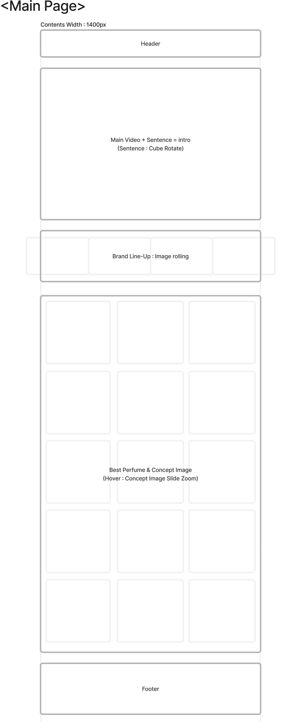

서브 페이지 레이아웃

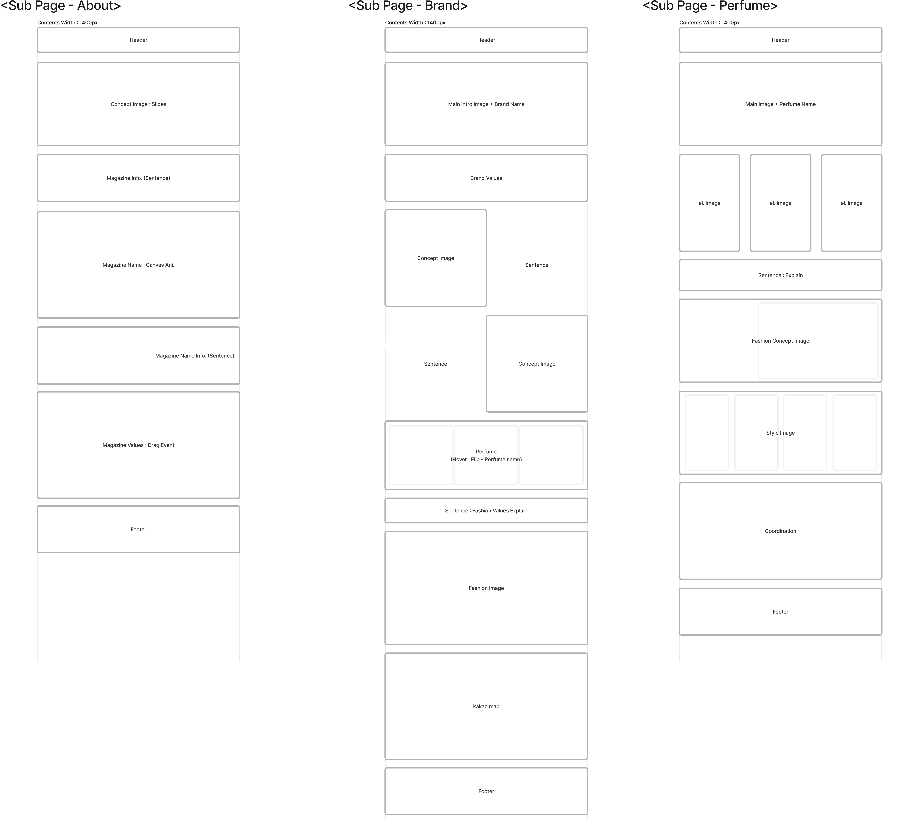

**5. 기술 스택**

Frontend: HTML, CSS, JavaScript, jQuery

기타: GitHub

**6. 개발 일정 (WBS)**

|  |  |  |
| --- | --- | --- |
|  | 주요 작업 | 상세 내용 |
| 1일차 | 기획서 작성, 와이어프레임 구성 | 기획서 작성 |
| 2일차 | 헤더 및 메인 페이지 작업 | 헤더, 푸터, 메인페이지 완성 |
| 3일차 | 사이트 소개 페이지 작업 | 사이트소개페이지(이미지슬라이드, 드래그이벤트) 완성, 브랜드1소개페이지 HTML 완료 |
| 4일차 | 브랜드 1 페이지 구성 | 브랜드1소개페이지, 브랜드1의 향수1,향수2,향수3까지 페이지 완료 |
| 5일차 | 브랜드 2 페이지 구성 | 브랜드2소개페이지, 브랜드2의 향수1,향수2,향수3까지 페이지 완료 / 브랜드3 소개페이지, 브랜드3의 향수1,향수2 페이지 완료 |
| 6일차 | 브랜드 3 페이지 구성 | 브랜드3의 향수3 페이지, 브랜드4의 향수1, 향수2, 향수3 완료 / 브랜드5의 향수1, 향수2, 향수3 완료 |
| 7일차 | 브랜드 4 페이지 구성 |  |
| 8일차 | 브랜드 5 페이지 구성 |  |
| 9일차 | 브랜드 1 코디네이션 제안 작업 |  |
| 10일차 | 브랜드 2 코디네이션 제안 작업 |  |
| 11일차 | 브랜드 3 코디네이션 제안 작업 |  |
| 12일차 | 브랜드 4 코디네이션 제안 작업 |  |
| 13일차 | 브랜드 5 코디네이션 제안 작업 |  |
| 14일차 | 오류 등 최종 점검 |  |
| 15일차 | 수정 및 제출 |  |

**8. 기대 효과 및 활용 방안**

- 포트폴리오 내에서 다양한 기술을 활용할 수 있다는 것을 보여줄 것이라 기대됨.

**9. 디자인 가이드 (Style Guide)**

- 컬러 팔레트.

메인 테마 색(Main Theme Color) :  #F7F7F7 , #1B1B1B 

배경색(Background Color): :  #F7F7F7 

보조색(Secondary Color):

(각 브랜드들의 이미지를 한 곳에 녹일 수 있도록 중화된 뉴트럴 컬러)

#A79C8E , #A79C8E , #D4D3D1 

- 타이포그래피 (Typography)

메인 폰트(Main Font): 프리텐다드, 14px, (기본 본문)

강조 폰트(Accent Font): 프리텐다드 Bold, 20px, (제목/버튼)

**10. 브랜드리서치**

- BYREDO : "Soft Geometry"

키워드 : 감각적 절제, 현대적이고 차가운 미니멀리즘.

컬러팔레트 : 흑백위주의 컬러. 

(#FFFFFF, #000000, #D9D9D9)

브랜드 고유 강조 폰트 : FuturaCyrillic

- Tom Ford : “Power of Presence”, "Dark Seduction"

키워드 : 섹시함, 고급스러움, 카리스마, 하이컨트라스트

컬러팔레트 : 시그니처 컬러가 사이트에 융화되도록 선택. 

(#1C1C1C, #603E3E, #B4977B)

브랜드 고유 강조 폰트 : HelveticaNeueBlack

- LE LABO : "Raw Identity", “Crafted”

키워드 : 실험적, 수공예, 뉴욕 감성, 도시적

컬러팔레트 : 도회적인 그레이톤. 

(#D9D9D6, #8C8C88, #2E2E2E)

브랜드 고유 강조 폰트 : OldSansBlack

- BURBERRY : “British Classic”

키워드 : 트렌치, 비, 헤리티지, 절제된 우아함, 부드러운 클래식

컬러팔레트 : 시그니처 베이지 컬러 중심. 

(#E2D4C1, #C3A67A, #231F20)

브랜드 고유 강조 폰트 : Optima

- Maison Margiela : “Memory in a Bottle”

키워드 : 기억, 일상 속 감정, 순간의 재현

컬러팔레트 : 필름에 바랜듯한 뉴트럴톤의 컬러. 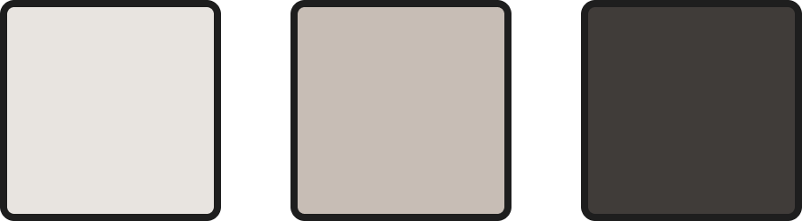

(#E8E4E0, #C7BDB5, #403C39)

브랜드 고유 강조 폰트 : Goudy Old Style